Республика аумағында 2025 жылғы төрт айда болған табиғи және техногендік сипаттағы төтенше жағдайлар туралы шолу ақпараты

«112» бірыңғай кезекшілік-диспетчерлік қызметі пультіне халықтан 1 780 331 қоңырау келіп түсті.
ТЖМ күштерімен уақтылы ден қою шаралары қабылданды:
- 5 276 адамды құтқарды, 6 717 адамды эвакуациялады, 1 237 зардап шеккен адамға алғашқы медициналық көмек көрсетті, ТЖ орындарынан 361 адамның денесін шығарды, 28 128 рет дабыл бойынша, оның ішінде өртке 4 558, авариялық-құтқару жұмыстарына 6 689, өрт ретінде есепке алынбайтын жануға 10 460, көрінеу жалған шақыртуға 50, расталмаған жану фактілеріне 1 281, медициналық-психологиялық көмек көрсетуге 2 964, басқалары 2 126 шығу жасады;
- «Қазавиақұтқару» АҚ әуе кемелері іздестіру-құтқару жұмыстарына, өрттерді сөндіруге қатысу, жеке құрамды жеткізуге және басқа тапсырыстарға 642 ұшу жасады, оның ішінде санитарлық авиация желісі бойынша 135 ұшу, 128 пациент тасымалданды.
Бақылау профилактикалық қызмет шеңберінде өртке қарсы жай-күйге 11 521 тексеру жүргізілді, 80 100 бұзушылық анықталды, 5 953 адам әкімшілік жауапкершілікке тартылды, оның ішінде 1 273 жеке және заңды тұлғаға 66 048 мың теңге айыппұл салынды.
Өнеркәсіптік қауіпсіздік саласындағы мемлекеттік қадағалауды жүзеге асыру кезінде 174 профилактикалық бақылау, 51 жоспардан тыс тексеру жүргізілді. 5 007 бұзушылық анықталды, 304 объект тоқтатылды, 6 743 мың теңге сомаға 25 әкімшілік айыппұл салынды.
Азаматтық қорғаныс бойынша 83 профилактикалық бақылау және бұрын берілген нұсқамалардың орындалуы бойынша 17 жоспардан тыс тексеру жүргізілді. 773 бұзушылық анықталды, 4 бақылау субъектісі бұрын анықталған бұзушылықтарды жойды, 13 заңды тұлғаларға қатысты әкімшілік бұзушылықтар туралы материалдар жасалды, 7 810 мың теңге сомасына айыппұлдар салынды.
Халықты оқыту және хабар беру мақсатында бұқаралық ақпарат құралдарында 28 412, оның ішінде телеарналарда - 3 763, баспа басылымдарында - 6 251, радиода
- 9 637, ақпараттық агенттіктер таспаларында - 8 761 сөз сөйлеулер өткізілді және материалдар жарияланды.
4 718 (+29,5 %, 2024ж. - 3 644) табиғи және техногендік сипаттағы ТЖ мен оқиғалар тіркелді, 738 (+35,9 %, 2024ж. - 543) адам зардап шекті, оның ішінде 162
(-18,6 %, 2024ж. - 199) адам қаза тапты, материалдық нұқсан 1 609,2 млн. теңгені құрады.

Техногендік сипаттағы ТЖ жалпы ТЖ санының 94,8 %-ін құрайды, 4 474 оқиға (+31,6 %, 2024ж. - 3 400) тіркелген, бұл ретте 491 адам зардап шеккен (+13,4 %, 2024ж. - 433), оның ішінде 151 адам қаза тапты (-16,6 %, 2024ж. - 181).
Жағдайлардың негізгі үлесі қоныстану аумағына тұрмыстық - өндірістік өрттерге 87,8 %, атап айтқанда 3 928 өртке (+30,2 %, 2024ж. - 3 017) тиесілі, онда 247 адам зардап шекті (-2,8 %, 2024г. - 254), оның ішінде 112 адам қаза тапты (-15,2 %, 2024ж. - 132), материалдық нұқсан 1 551,5 млн теңгені (10,6%, 2024ж. - 1 403,1 млн. тг) құрады.

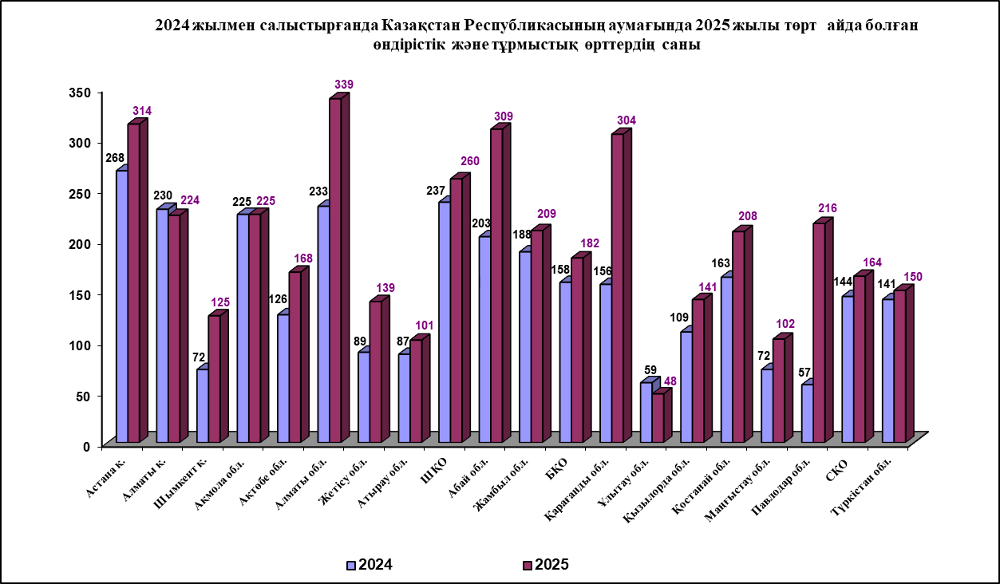

Өрттердің саны Ұлытау облысында 18,6 % (2025ж. - 48, 2024ж. - 59) және Алматы қ. 2,6% (2025ж. - 224, 2024ж. – 230) азайды.
Өрттердің саны: Шымкент қ. 1,7 е. (2025ж. - 125, 2024ж. - 72), Павлодар 3,8 е. (2025ж. - 216, 2024ж. - 57), Қарағанды 94,9 % (2025ж. - 304, 2024ж. - 156), Жетісу 56,2 % (2025ж. - 139, 2024ж. - 89), Абай 52,2 % (2025ж. - 309, 2024ж. - 203), Алматы 45,5 % (2025ж. - 339, 2024ж. - 233), Манғыстау 41,7 % (2025ж. - 102, 2024ж. - 72), Ақтөбе 33,3 % (2025ж. - 168, 2024ж. - 126), Қызылорда 29,4 % (2025ж. - 141, 2024ж. - 109), Қостанай
27,6 % (2025ж. - 208, 2024ж. - 163),) облыстарында өсуі байқалды.
Өрттердің туындайтын негізгі объектілеріне: тұрғын үй қоры - 62,7 %, көлік құралдары - 18,8%, сауда кәсіпорындары - 4,3%, ашық аумақтар - 4%, әкімшілік-қоғамдық ғимараттар - 2%, өндірістік мақсаттағы ғимараттар мен құрылыстар - 1,5%, ормандар - 1,3 % жатады.
Өрт туындауының таралған себептері: электр жабдықтарын монтаждау және техникалық пайдалану кезінде өрт қауіпсіздігі талаптарын (ӨҚТ) бұзу - 47,1%, пештерді орнату және пайдалану кезінде ӨҚТ бұзу - 21,2%, отты абайсыз қолдану - 17,4%, белгіленген өрттер - 3,4 %, тұрмыстық электр аспаптарын пайдалану кезінде ӨҚТ бұзу - 2,8%.
Табиғи сипаттағы ТЖ-ның жалпы санының 5,2%-ін құрай отырып, 244 оқиға тіркелді (2024ж. - 244), бұл ретте 247 адам (+2,2 е., 2024ж. - 110) зардап шекті. Табиғи сипаттағы ТЖ негізгі үлесін 46,7% (-12,3%, 2025ж. - 114, 2024ж. - 130) гидрометеорологиялық және геологиялық құбылыстар құрайды.

